** «Домашняя игротека»**

***РАЗВИТИЕ СЛУХОВОГО ВНИМАНИЯ***

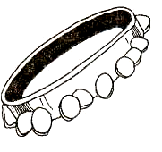***Игра «Тихо-громко!»***

Оборудование: бубен (вместо бубна могут быть просто хлопки в ладоши).

Описание игры: родитель стучит в бубен тихо, потом громко, и очень громко. Соответственно звучанию бубна, дети выполняют движения: под тихий звук идут на носочках, под громкий - полным шагом, под более громкий - бегут.

***Игра « Отгадай, что звучит?»***

Оборудование: звучащие предметы

Описание игры: взрослый за ширмой стучит в бубен, шуршит бумагой, звенит колокольчиком, погремушкой и т. д. и предлагает ребенку отгадать, каким предметом произведен звук. Звуки должны быть ясными и контрастными, чтобы ребенок мог их угадать. Вместо ширмы можно предложить ребенку просто сесть спиной к взрослому.

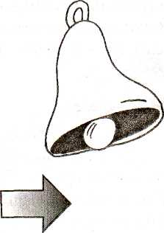

***Игра «Где звучит?»***

Оборудование:колокольчик или дудочка.

Описание игры: ребенок закрывает глаза, а взрослый тихо встает в стороне от ребенка (слева, справа, сзади) и звенит в колокольчик. Ребенок должен повер­нуться лицом к тому месту, откуда слышен звук и, не открывая глаза, рукой показать направление. Если ребенок ошибся, то отгадывает еще раз. Игру повторяют 4-5 раз. Затем целесообразно поменяться местами: звонит теперь ваш малыш, а вы угадываете направление звука.

**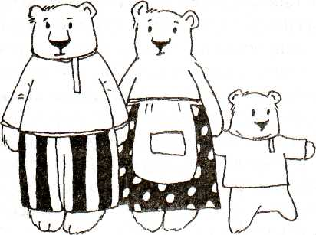 *Игра « Угадай, кто сказал?»***

Оборудование: иллюстрированный текст сказки «Три медведя».

Описание игры: ребенка предварительно знакомят со сказкой. Затем взрослый произносит фразы из текста, меняя высо­ту голоса, подражая или Мишутке, или Настасье Петровне, или Михаилу Ивановичу. Ребенок показывает на изображение героя сказки. Рекомендуется нарушать последовательность высказываний персонажей.

***Игра «Скажи, что ты слышишь?»***

Описание игры: ребенку предлагается закрыть глаза, внимательно послушать и определить, какие звуки он услышал: щебет птиц, сигнал машины, разговор прохожих, вой ветра, лай собаки и другое. Игру очень хорошо проводить на прогулке.

***Игра «Продавец и покупатель» или «На кухне»***

Оборудование: коробочки с различными крупами (горох, манка, рис и другое).

Описание игры: покупатель просит продать ему горох, а продавец предлагает угадать, в какой из коробочек он находится(предварительно дайте ребенку послушать, как звучат при встряхивании в коробках разные крупы).



**«Домашняя игротека»**

***ИГРЫ ДЛЯ РАЗВИТИЯ ФОНЕМАТИЧЕСКОГО СЛУХА***

***Игра «Волшебная палочка»***

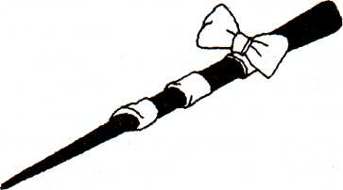Оборудование:предмет, который может сыграть роль волшебной палочки (лазерная указка, карандаш, обернутый фольгой и т. п.).

Описание игры:взрослый и ребенок рассмат­ривают предметы в комнате. У взрос­лого в руке волшебная палочка, ко­торой он дотрагивается до предмета и громко называет его. Вслед за этим название предмета произносит ребе­нок, стараясь сделать это как можно четче. Взрослый постоянно обраща­ет внимание ребенка на то, что они произносят слова. Необходимо сле­дить, чтобы ребенок правильно соот­носил слова с предметами.

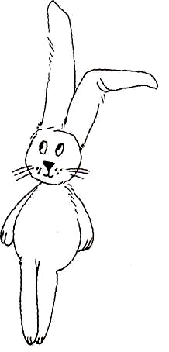

***Игра «Путешествие »***

Оборудование:любимая игрушка ребенка.

Описание игры: взрослый предлагает ребенку отправиться вместе со своей любимой иг­рушкой на улицу в путешествие на поиск слов. На прогулке ребенок находит пред­меты и четко называет их (качели, скамейка, песок и т. д.). Взрослый следит, чтобы он правильно и отчетливо произносил слова.

***Игра «Красный - белый*»**

Оборудование: по два кружка на каждого ребенка (красный и белый).

Описание игры: родитель предлагает детям внимательно вслушиваться и определять, в каком слове есть заданный звук. Если в слове заданный звук есть, дети должны поднять красный кружок, если нет - поднимают белый кружок.

***Игра «Придумай больше»***

Оборудование: мяч.

Описание игры: водящий, называя какой-нибудь звук, просит играющих придумать 3 слова, в которых встречается заданный звук. Играть можно, перекидывая мяч. Если задание выполнено верно, ведущий и игрок меняются ролями.

***Игра «Кто внимательнее»***

Оборудование: картинки.

Описание игры: взрослый показывает картинки и называет их. Ребенок внимательно вслушивается и отгадывает, какой общий звук встречается во всех названных словах.

Например, в словах *коза, медуза, роза, незабудка, стрекоза* общий звук «З». Не забудьте, что произносить этот звук в словах нужно длительно, выделяя его голосом, насколько это возможно.

***Игра «Подбери рифму*»**

Описание игры: взрослый объясняет, что все слова звучат по-разному, но есть среди них и такие, которые звучат немножко похоже. Предлагает помочь подобрать слово.

*По дороге шёл жучок, песню пел в траве ... (сверчок).*

Можно использовать любые стихи или отдельные рифмы.

**NOTEPAD5«Домашняя игротека»**

***ИГРЫ НА ОБОГАЩЕНИЕ СЛОВАРНОГО ЗАПАСА***

***Игра « Назови весёлые слова»***

Описание игры: ведущий определяет тему. Нужно называть по очереди, допустим, только «весёлые» слова. Первый игрок произносит слово "клоун", второй - "радость", третий - "смех" и т.д. Можно сменить тему и называть только «зелёные» слова (например, огурец, ёлка, карандаш и т.д.), только «круглые» слова (например, часы, колобок, колесо и т.д.). Играть лучше в кругу.

***Игра «Доскажи словечко»***

Описание игры: взрослый начинает фразу, а ребенок заканчивает ее. Например: ворона каркает, а воробей …(чирикает). Сова летает, а заяц …(бегает, прыгает). У коровы теленок, а у лошади …(жеребенок).

***Игра* «*Подбери слово»***

Описание игры: ребёнку предлагается подобрать к любому предмету, объекту, явлению слова, обозначающие признаки. Например, *зима*  *какая?* (холодная, снежная, морозная). *Снег какой*? (белый, пушистый, мягкий, чистый).

***Игра «Что делает?»***

Описание игры: ребёнку предлагается подобрать к любому предмету, объекту как можно больше слов - действий. Например*, что умеет делать кошка? (мурлыкать, выгибать спинку, бегать, прыгать, спать, царапаться, лакать).*

***Игра «Крокодил»***

Описание игры: взрослый берёт на себя роль ведущего, представляет себя предметом или явлением и от его имени ведёт рассказ. Остальные игроки слушают, и путём наводящих вопросов, выясняют о ком или о чём идёт речь. Тот из игроков, кто это угадает, берёт на себя роль ведущего.

(Например, *Я есть в доме у каждого человека. Я прочный, деревянный, мягкий. (стул).*

***Игра «Волшебная цепочка»***

Описание игры: родитель называет какое-либо слово, допустим, *"мёд",* и спрашивает у игрока, стоящего рядом, что он представляет себе, когда слышит это слово? Дальше кто-то из членов семьи отвечает, например, *"пчелу"*. Следующий игрок, услышав слово *"пчела"*, должен назвать новое слово, которое по смыслу подходит к предыдущему, например, *"цветок"* и т.д. Что может получиться? *Мёд - пчела - цветок - луг - страна – Россия.*

***Игра*** «***Скажи наоборот»***

Оборудование: мяч.

Описание игры: ребёнок и взрослый играют в паре. Взрослый бросает ребёнку мяч и одновременно произносит слово, допустим, "*тихий"*. Ребёнок должен вернуть мяч и произнести слово с противоположным значением (*"громкий")*. Затем игроки меняются ролями.

ED00317_

**«Домашняя игротека»**

***ИГРЫ НА РАЗВИТИЕ ГРАММАТИЧЕСКОГО СТРОЯ РЕЧИ***

***Игра «Назови ласково»***

Оборудование: игрушка.

Описание игры: родитель предлагает детям пригласить в гости куклу. Кукла маленькая, и ее можно назвать «куколка». Все предметы для куколки тоже маленькие. Поэтому их надо называть ласково (столик, шкафчик, стульчик, вазочка, салфеточка, тарелочка, ложечка, вилочка, огурчик, помидорчик, яблочко и другое).

***Игра «Что для чего?»***

Описание игры: взрослый предлагает детям назвать предметы, которые лежат на столе (хлеб, сахар, конфеты). Затем задает вопросы, где хранятся эти предметы (хлеб — в хлебнице, сахар — в сахарнице, конфеты — в конфетнице). После называния предмета дети кладут его в ту посу­ду, в которой он хранится.

Например: Как называется посуда, в которую кладут сухари? (Сухарница)

***Игра «Что из чего сделано?»***

Описание игры: взрослый называет предмет и тот материал, из ко­торого он сделан. Ребенок называет какой предмет.

Например: Стакан из стекла. Он какой? – Стакан стеклянный.

Варианты: сковорода из металла — металлическая,

ложка из дерева — деревянная.

***Игра «Кто чем управляет?»***

Описание игры: взрослый задаёт вопрос: «Кто управляет автобусом?» Ребёнок должен ответить полным предложением.

Автобусом управляет водитель.

Грузовиком управляет шофер.

Поездом управляет машинист.

Вертолетом управляет вертолетчик.

Самолетом управляет летчик.

***Вариант игры «Кто чем работает?»***

Описание игры: взрослый предлагает детям ответить на вопрос «Кто чем работает?»

Парикмахер — ножницами,

маляр — кистью,

плотник — топором,

дворник — метлой.

***Вариант игры «Чем можно?»***

Описание игры: взрослый предлагает детям ответить на вопрос « Чем можно..?»

Например, рубить — топором,

резать — ножом, ножницами